ИЗМЕРЕНИЯ НА ВТОРИЧНЫХ СЕТЯХ ТЕЛЕФОНИИ
Технология проводной телефонной связи была и будет долгое время наиболее распространенной технологией во всем мире. Именно поэтому технологии измерений на вторичных сетях проводной телефонии являются наиболее распространенными и важными для рассмотрения.

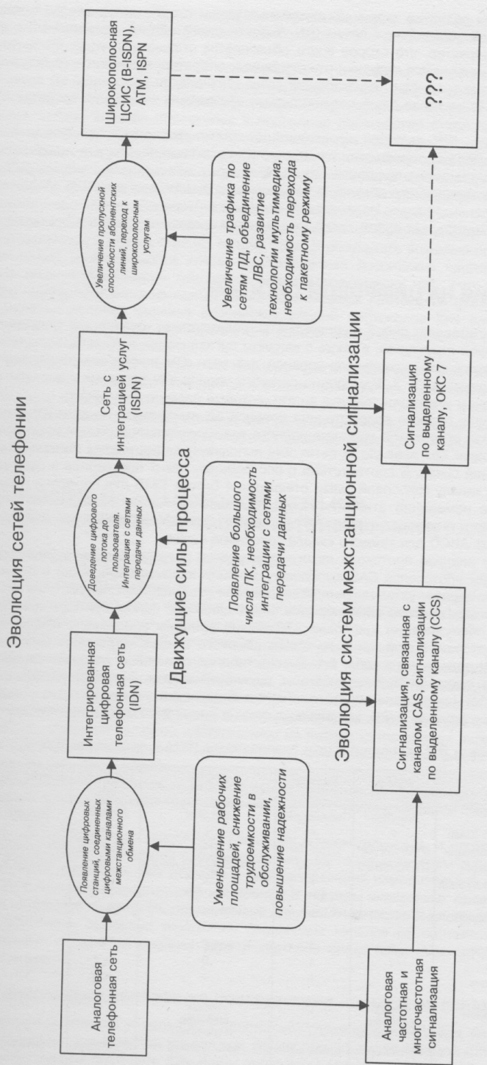

ИЗМЕРЕНИЯ НА ЦИФРОВОЙ СЕТИ IDN
Цифровая сеть IDN представляет собой цифровые АТС, соединенные цифровыми каналами ИКМ-30 с цикловой и сверхцикловой структурой, а также с каналом сигнализации в 16-канальном интервале.
Измерения физического и канального уровней для сети IDN полностью совпадают с измерениями ИКМ-30. Измерения сетевого уровня IDN сводятся к анализу протоколов взаимодействия и задачам имитации трафика в сети.

Как правило, в сетях IDN используются протоколы сигнализации, связанные с каналом голосовой связи. В соответствии с построением таких протоколов в сверхцикле ИКМ-30 каждому каналу голосовой связи отводится 4 бита в TS16 для передачи сигнальной информации. В практике измерений эти биты получили названия ABCD. Большинство анализаторов ИКМ выполняют функцию простого мониторинга CAS, показывая в битовом виде ABCD для каждого канала голосовой связи.
Однако функции анализа протокола не ограничиваются простым битовым мониторингом. Современные анализаторы протоколов CAS выполняют функции анализа сообщений в протоколе и построения сигнальных диаграмм установления/разъединения соединения. Следует отметить, что функции анализа протоколов и анализа ИКМ нередко совмещаются в одном приборе для удобства использования его при обслуживании цифровых АТС. Характеристики анализаторов ИКМ и протоколов IDN приведены в табл. 8.1.
Для анализа работы протокола анализатор может быть подключен по схеме с отключением канала, высокоомно или в режиме THRU, как это показано на рис. 7.5 - 7.7. соответственно.

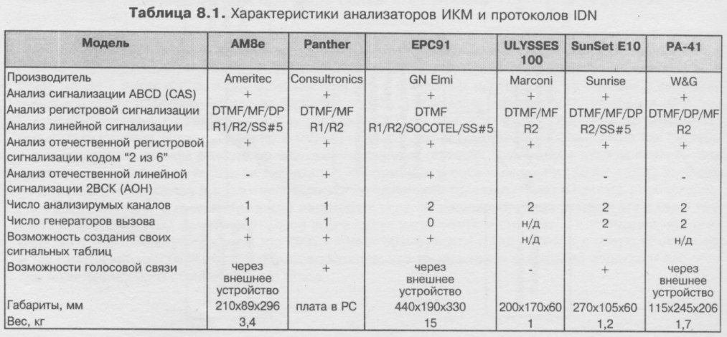

Особенностью отечественных сетей IDN является большое число национальных протоколов межстанционной сигнализации.

ИЗМЕРЕНИЯ НА АНАЛОГОВОЙ СЕТИ IDN.
АНАЛИЗ КАНАЛОВ НА СООТВЕТСТВИЕ НОРМАМ КАНАЛА ТЧ
Сеть IDN (цифровая) ориентирована на предоставление услуг аналоговой телефонии, таким образом часть сети является принципиально аналоговой. Вследствие этого возникает задача анализа аналоговых каналов телефонной связи.

Основу аналоговых измерений составляет спецификация тестов на соответствие аналоговых каналов нормам на каналы ТЧ. Эти нормы в отечественной практике регламентируются приказом министра связи РФ № 43 от 15 апреля 1996 года, который основан на международных нормах на аналоговые каналы, изложенных в рекомендациях ITU-T M.1020, М.1040 и рекомендациях серии О.
К измерениям аналоговых каналов в сетях IDN сформировалось два подхода:
- считать измерения аналоговых каналов существенными, и производить всю спецификацию измерений на соответствие нормам на каналы ТЧ с использованием анализаторов аналоговых каналов;
- считать измерения этого класса настроечными и качественными, и производить ограниченную спецификацию измерений с использованием тестеров аналоговых каналов.

Измерения аналоговых каналов на соответствие нормам на каналы ТЧ
На параметры качества аналоговой телефонии, предоставляемой IDN, оказывают влияние как параметры работы всей сети IDN, так и параметры абонентских кабелей.

Общая спецификация измерений включает:
- анализ аналоговых каналов связи на соответствие нормам и требованиям на канал ТЧ согласно рекомендации ITU-T M.1020, М.1040 и Приказа министра связи РФ № 43 от 15 апреля 1996 года,
- измерения уровня и частоты,
- измерения частотного сдвига по рекомендации 0.111,
- анализ ГВЗ (групповое время задержки) и АЧХ по рекомендации 0.81,
- измерения фазового джиттера по рекомендации 0.91,
- измерение амплитудного джиттера,
- измерения шумов по рекомендации 0.41,
- измерение шумов квантования по рекомендации 0.132,
- измерение перерывов по рекомендации 0.62,
- измерение нелинейных искажений по рекомендации 0.42,
- измерения селективных помех.

Неравномерность амплитудно-частотной характеристики канала и затухание в канале оказывает значительное влияние на параметры телефонной связи и модемной передачи данных. Затухание в канале представляет собой отношение уровня сигнала между приемником и передатчиком. Затухание значительно зависит от длины абонентского кабеля и влияет на параметры качества связи в сочетанием с другими параметрами, особенно с уровнем шумов. Поскольку на различных частотах затухание может быть различным, возникает задача анализа неравномерности затухания по частоте (эквивалента неравномерности АЧХ канала). Обычно эти измерения выполняются относительно затухания на одной стандартизированной частоте: 800 или 1020 Гц. Допустимый уровень затухания в канале описывается маской допустимого значения. Такие маски приводятся в ITU-T M.102Q, М.1025 и М.1040

Сдвиг по частоте обычно вызывается нарушениями в работе мультиплексоров с частотным разделением каналов (аналоговая система передачи} и в сети IDN не актуален. Стандартным допустимым значением является отклонение по частоте в пределах 5 Гц. Сдвиг по частоте особенно сильно влияет на параметры модемной передачи данных.

Групповое время задержки (ГВЗ) уже обсуждалось в контексте радиочастотных измерений и является характеристикой неравномерности фазово-частотной характеристики. Наибольшее влияние ГВЗ оказывает на качественные параметры модемной передачи данных и факсимильной связи со скоростью выше 2400 бит/с.

Измерения шумов связаны с использованием различных фильтров. Шумы всегда присутствуют в телефонном канале и определяются влиянием интерференции, теплового шума, работой усилителей, коммутаторов и т.д.
Различают измерения: 1. псофометрического шума,
2. шума в полосе ТЧ (3 -3.5 кГц), и
3. шума в широкой полосе (15 - 20 кГц).
Псофометрический шум определяет уровень шумов, слышимый "типичным пользователем", поскольку псофометрический фильтр адаптирован к АЧХ человеческого уха. Этот параметр особенно важен для аналоговой телефонии. Параметр шума в полосе ТЧ наиболее важен для модемной передачи данных, использующей всю полосу частот ТЧ. Данные об уровне шумов в широкой полосе существенны для вещания по абонентским кабелям и для оценки возможности использования канала в цифровой телефонии и ISDN.

Шум с тоном - важный параметр измерения, поскольку такие устройства как кодеки и АЦП становятся активными источниками шума только в случае подачи сигнала. Для измерения влияния шумов от этих устройств производят генерацию одночастотного сигнала, который затем селектируется и измеряется уровень шумов.

Отношение сигнал/шум является интегральной характеристикой шумов в канале. Обычно предельная норма на этот параметр составляет 28 дБ. Отношение сигнал/шум измеряется обычно параллельно с проведением измерений шума с тоном. В этом случае тон выступает как сигнал.

Фазовый джиттер является параметром, не существенным для качества телефонной связи, но влияющим значительно на параметры модемной передачи данных, которая использует фазовую модуляцию. Фазовый джиттер измеряется методом генерации одночастотного сигнала (обычно на частоте 1020 Гц или 1004 Гц). На приемной стороне происходит фазовый захват сигнала, который в этом случае выступает опорным, фазовый джиттер измеряется относительно опорного сигнала. Природа фазового джиттера может быть различной. Так было установлено, что вызывные сигналы смежных кабелей могут вызывать джиттер с частотой 20 Гц, источники питания мультиплексоров с частотным разделением - с частотой 50 - 60 Гц. Обычно измерения джиттера проводятся с частотой до 300 Гц, что обеспечивает не только анализ джиттера, но и его гармоник. Для передачи данных пороговым значением является значение 10° для частот 20 - 300 Гц и 15° для частот 4 - 300 Гц.

Переходные помехи также значительно воздействуют на качество модемной передачи данных. Это помехи длительностью несколько миллисекунд, обычно с малой повторяемостью, поэтому для абонента аналоговой телефонии они иногда даже незаметны. Основными переходными помехами являются: импульсные шумы, всплески сигнала и всплески фазы.
Импульсный шум представляет собой появление всплесков мощности шума выше максимального значения. В большинстве случаев природа их появления связана с трафиком в сети, когда абоненты устанавливают и отбивают вызовы. Другой причиной может быть интерференция от внешних источников, как естественных (гроза и т.д.), так и искусственных (сварка и т.д.). Измерение импульсного шума требует установки порогового значения всплесков мощности шума, относительно которого ведется подсчет числа импульсных помех. Нормой считается уровень 15 помех в течении 15 мин измерения с порогом б дБ ниже уровня принимаемого сигнала.
Всплески сигнала представляют собой увеличение или уменьшение (пропадания) принимаемого сигнала. Это может длится от 4 мс до нескольких часов и особенно сильно влияет на параметры качества модемной передачи данных, использующей амплитудную модуляцию. Особенно важным параметром является пропадание сигнала, которое определяется как уменьшение амплитуды на 10 - 12 дБ с длительностью более 4 мс. Нормой на число пропаданий сигнала считается два пропадания в течении 15 мин измерений.
Всплески фазы сигнала представляют собой резкие изменения в фазе принимаемого сигнала в течении 4 мс или более. Пороговым значением этого параметра считается 8 фазовых всплесков в течении 15 мин с порогом 20° или более.

Нелинейные искажения приводят к появлению интермодуляционных сигналов в канале и связаны обычно с нарушением работы усилителей, повторителей и т.д. Технология измерений нелинейных искажений предусматривает использование двухчастотного сигнала и анализ интермодуляционных сигналов. Так в методике, предложенной Bell Laboratory, используются сигналы с частотой f₁ = 860 Гц и f₂=1380 Гц. Приемник в этом случае измеряет уровень нелинейных искажений второго порядка на частотах:
1. 2240 Гц (f₁ + f₂),
2. 520 Гц (f₁ - f₂), и
3. третьего порядка на частоте 1900 Гц {2f₂ – f₁) по отношению к принимаемому сигналу.

Методы подключения измерительного оборудования:
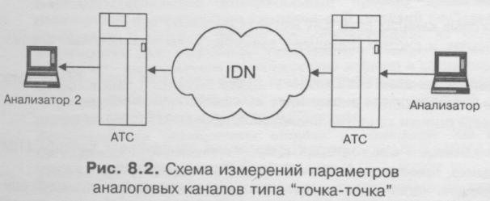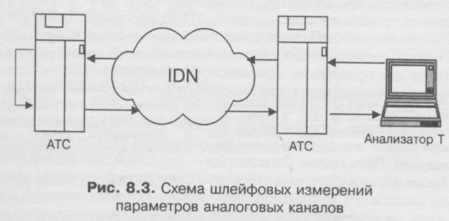
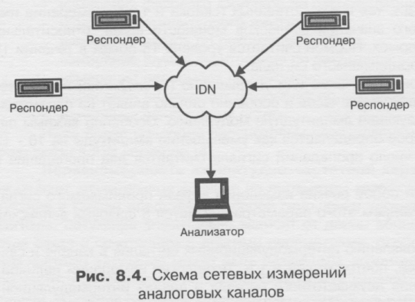
Измерительное оборудование для сетей IDN
Для проведения измерений на аналоговых каналах сети IDN могут использоваться:
- анализаторы аналоговых каналов и систем передачи, выполняющие комплексный анализ по требованиям на каналы ТЧ;
- тестеры аналоговых телефонных каналов (Transmission Impairment Test Set - TIMS), выполняющие только самые основные измерения аналоговых телефонных каналов;
- системы для централизованной оценки качества аналоговой абонентской сети.

ЗАДАЧИ ИМИТАЦИИ ТРАФИКА В СЕТЯХ IDN
Каждая телефонная сеть, в том числе и сеть IDN, проектируется для удовлетворения исходных требований по передаче и коммутации определенного телефонного трафика. Определение потенциального трафика телефонной сети является первым этапом системного проектирования участков телефонных сетей. Тем естественнее было бы после развертывания сети проверить, насколько она выполняет исходные требования по нагрузке, насколько устойчиво работает в условии пиковых нагрузок трафика. Однако в отечественной практике такие измерения проводятся довольно редко, поскольку связаны с анализом качества предоставляемых услуг коммутируемой телефонной сети, а эти параметры только в последнее время стали существенными для отечественных сетей связи. Целью измерений имитации трафика является анализ систем коммутации телефонной сети, включая следующие факторы, которые сказываются на работе сети:
- устойчивость сети к пиковым нагрузкам по трафику;
- вероятность блокировки в сети в зависимости от интенсивности трафика, сравнение реальных данных с расчетными;
- вероятность отказа при взаимодействии сетей (например, при выходе с ведомственной сети в город или при выходе на междугороднюю сеть связи);
- измерение характеристик коммутационного поля по обслуживанию вызовов (время появления сигнала готовности, время установления соединения, время поступления сигнала "Занято");
- наличие ошибок в программном обеспечении цифровой АТС;
- наличие ошибок в общем плане маршрутизации вызовов в сети.
Применительно к сетям IDN можно выделить две основных категории измерений имитации трафика;
- абонентская имитация трафика по аналоговым каналам IDN;
- цифровая имитация сигнализации CAS в цифровой сети IDN.

